# ***Liczba PI***

**Liczba Pi (π)** jest to liczba niewymierna tzn. Pi nie ma skończonego lub okresowego rozwinięcia dziesiętnego.

**Rozwiniecie dziesiętne liczby Pi do dziesiątego miejsca po przecinku:**  
π ≈ 3,14159 26535 89793 23846 26433 83279 …

Rozwiniecie dziesiętne liczby Pi jest nieskończone, a w obliczeniach stosuje się tylko pewne jej przybliżenia.

**Zaokrąglenia liczby π**:

* **π ≈ 3 przybliżenie stosowane w uproszczonych zadaniach**
* **π≈ 3,14 najczęściej stosowane w zadaniach rozwinięcie dziesiętne**
* **π≈227**
* Π≈355113

**Jest również liczbą przestępną, co znaczy, że nie istnieje wielomian o współczynnikach całkowitych, którego pierwiastkiem byłaby π.**

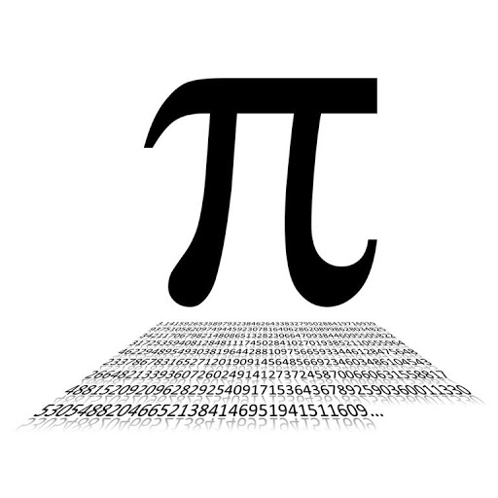

**Liczba π, czyli liczba pi, zwana także ludolfiną to stała matematyczna, która ma zastosowanie w wielu działaniach zarówno w matematyce, jak i fizyce. Definiowana jest jako stosunek obwodu koła do długości średnicy. Znajduje się ona również w geometrii euklidesowej we wzorze na objętość kuli i pole koła. We współczesnej analizie matematycznej, istnieje wiele metod na wyliczenie jej przybliżenia z dowolną dokładnością. Jeśli chciałbyś dowiedzieć się czegoś więcej o tej niezwykłej liczbie, to koniecznie zapoznaj się z najbardziej interesującymi ciekawostkami na temat liczby π.**